**Guía Nº9**

**Asignatura:** Educación Matemática **Curso:** 4º Básico

**Fecha:** 25 al 29Mayo 2020 **Docente:** Paola Ortiz D. Prof. Diferencial

**Nombre de Alumno**: ---------------------------------------------------------------------------------------------------

**Objetivo de Aprendizaje:** OA6Demostrar que comprenden la división con dividendos de dos dígitos y

divisores de un dígito: › usando estrategias para dividir con o sin material concreto › utilizando la relación que existe entre la división y la multiplicación › estimando el cociente › aplicando la estrategia

por descomposición del dividendo › aplicando el algoritmo de la división.

**Contenido:** Divisiones y resolución de problemas

**Objetivo de la clase:** Realizar divisiones y problemas matemáticos.

**Indicaciones generales:**

1-. Escribe en la guía la fecha y tu nombre completo

2-. Apóyate con un adulto y resuelve actividad dada.

3-. Si tienes dudas consultar a la docente por correo electrónico [paolasoledado@gmail.com](mailto:paolasoledado@gmail.com)

**Retroalimentación:** La retroalimentación la realizarás con tu cuaderno de ejercicios..

**Fecha de envío**: Lunes 01 Junio 2020 al correo o de lo contrario el Miércoles 03 Junio 2020 en el colegio. (de las 09:30 a las 13:00)

**Cómo y/o donde enviar a** [paolasoledado@gmail.com](mailto:paolasoledado@gmail.com) o asistir al establecimiento en la fecha antes descrita y entregarlo a la docente Paola Ortiz D.

* **Acá tenemos las partes de la división con sus respectivos nombres.**

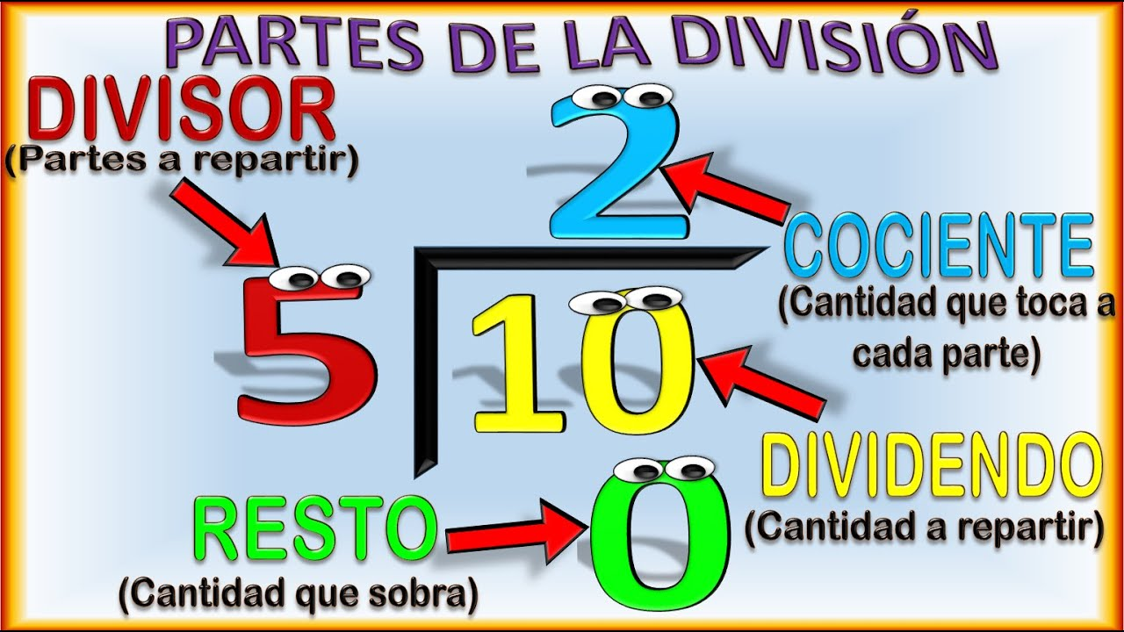

* Ahora vamos a realizar una estrategia para dividir y es la que deberás que usar para realizar las siguientes actividades.

**Ejemplo**

12 : 4 = 3

1. 48 : 6 =

1. 36 : 6 =
2. 72 : 8 =

* En la siguiente actividad vamos a resolver ejercicios de división, utilizando elementos de la vida diaria.

1. Tengo 35 juguetes para regalarle a mis 5 amigos, pero nose cuantos tengo que darle a cada uno. ¿Cuántos juguetes le tiene que dar a cada uno?
2. Me regalaron 24 chocolate en mi cumpleaños y mis 4 amigas quieren que les de a ellas. ¿Cuántos chocolates les tengo que dar a cada una?
3. Juanito salio al patio a jugar a las canicas, y jugando con los otros niños gano 54 canicas, ahora las quiere compartir con sus 6 mejores amigos, ¿Cuántas les tien que dar a cada uno?

¿Cuáles son las partes de la división?, anotalas

¿Sabes alguna estrategia entretenida para dividir? Y ¿Te gustaría compartirla?

¿Qué aprendiste en esta actividad?